<参考答案见视频源码下载>

1、使用Call指令执行一段代码，然后返回到call XXX的下一行继续执行（如何返回没有要求）

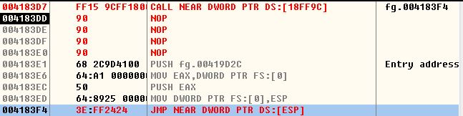

2、通过Ret实现JMP指令的功能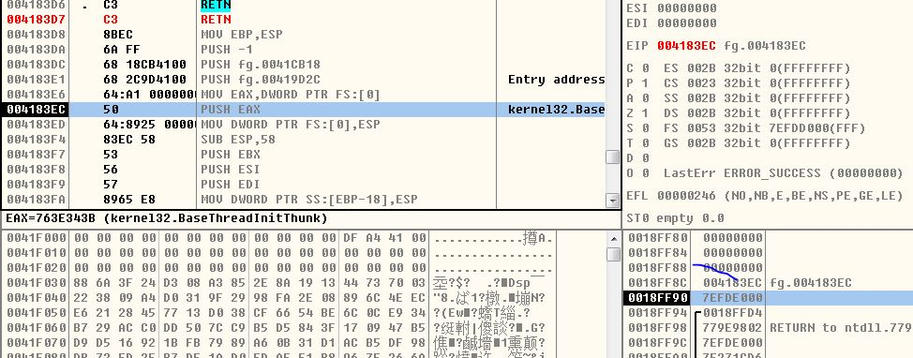

3、通过JMP实现Ret指令的功能

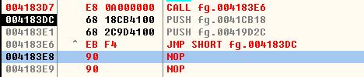

4、通过JMP实现Call指令的功

